

**Digitális jövőnk megtervezése az első európai uniós nyíltadat-napokon**

**Az első európai uniós nyíltadat-napok megrendezésére online módon, 2021. november 23. és 25. között került sor. A rendezvény két fő részből állt: a nyílt hozzáférésű adatokról és az adatvizualizációról szóló** [**EU DataViz**](https://op.europa.eu/en/web/eudataviz/) **nemzetközi konferenciát az** [**EU Datathon**](https://op.europa.eu/hu/web/eudatathon) **– azaz a nyílt hozzáférésű adatokra vonatkozó éves verseny – döntői követték.**

Az [uniós nyíltadat-napokat](https://op.europa.eu/en/web/euopendatadays) úgy rendezték meg, hogy az esemény mind a nyílt hozzáférésű adatokban érdekelt szereplők, mind pedig az ilyen adatok felhasználói számára hasznos legyen, különös tekintettel az uniós közszféra igényeire. A rendezvényre jóval több mint kétezren regisztráltak: lelkes érdeklődők, adatvizualizációs szakértők és megoldáskeresők. A felszólalók között különböző társadalmi csoportok képviseltették magukat, akik a közigazgatás, a felsőoktatás vagy a nemzetközi szervezetek – például a Világbank – berkeiben szerzett tapasztalataikat osztották meg a hallgatósággal.

Az uniós nyíltadat-napokat Hilde Hardeman, a Kiadóhivatal újonnan kinevezett főigazgatója nyitotta meg, akinek felszólalását nagy érdeklődésre számot tartó vitaindító beszédek követték. Xavier Bettel luxemburgi miniszterelnök hangsúlyozta, hogy kormánya prioritásként kezeli a digitális transzformációt, Johannes Hahn, az Európai Bizottság költségvetésért és igazgatásért felelős biztosa pedig az EU 2030-ig történő digitális transzformációjára vonatkozó bizottsági elképzelés hátterét vázolta fel. Gondolatébresztő felszólalások hangzottak el a nyílt hozzáférésű adatok jövőjéről az Európai Unió Tanácsa szlovén elnökségének képviseletében Boštjan Koritnik, Szlovénia közigazgatási minisztere, valamint Pascal Leardini, az Európai Bizottság főtitkárhelyettese és operatív igazgatója részéről.

**EU DataViz 2021 (2021. november 23–24.)**

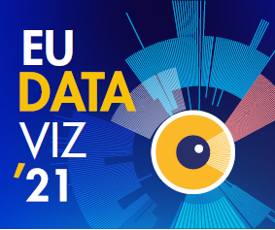Az európai uniós nyíltadat-napok első felében a nyílt hozzáférésű adatokról és az adatvizualizációról szóló EU DataViz 2021 konferencia zajlott, melynek célja a tapasztalatok és bevált gyakorlatok megosztása volt. A konferencia kezdőnapján a résztvevők a nyílt hozzáférésű adatok digitális transzformációban betöltött kulcsfontosságú szerepét vizsgálták. Az Európai Bizottság szakértőjeként Yvo Volman plenáris ülésen ismertette a nyílt hozzáférésű adatokkal kapcsolatos uniós perspektívát, majd részletesen bemutatta az adatok egységes európai piacának kiépítésére vonatkozó terveket. A szekcióüléseken számos téma került terítékre az uniós nyílt adatok interoperabilitásától és hozzáférhetőségétől a nyílt adatrendszerek létrehozásán át több egyéb kérdésig.

A második nap középpontjában az adatvizualizáció állt. Az Európai Bizottság képviseletében Sixtine Bouygues beszélt az adatvizualizáció előnyeiről és kihívásairól az uniós közigazgatás szempontjából, az Európai Központi Bank részéről pedig Valérie Saintot mutatott rá arra, hogy az adatvizualizáció az innováció egyfajta közvetítője, vektora. A konferencia záróülésein eszmecserék folytak az adatvizualizációról mint az új ismeretek történetmesélés útján megvalósuló megosztásának eszközéről, a nemzetközileg sikeres adatvizualizációs projektekről, valamint a terület legfrissebb tendenciáiról.

**EU Datathon (2021. november 25.)**

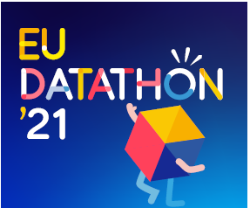

Az európai uniós nyíltadat-napok a témában évente meghirdetésre kerülő EU Datathon verseny döntőivel zárultak. A 33 ország közel 100 indulójából kiválasztott kilenc döntős csapat három kategóriában mérte össze tudását (a kategóriák megfeleltek az Európai Bizottság politikai prioritásainak).

A döntőket megelőzően a csapatok az uniós nyílt hozzáférésű adatokra épülő alkalmazásokra vonatkozó ötleteiket [videókban ismertették](https://www.youtube.com/playlist?list=PLT5rARDev_rnik8jF6E8k5AjN5zeJmqXG). 2021. november 25-én a zsűri és a közönség rendelkezésére bocsátották a teljes mértékben működőképes alkalmazásokat. Az összdíjazás 99 000 eurót tett ki, ideértve a közönségdíjat is. Nyitóbeszédében Johannes Hahn biztos méltatta a csapatok innovatív megoldásait; olyan megközelítéseknek nevezte őket, melyek segítik Európát a legnagyobb kihívások kezelésében. Mint fogalmazott: „A továbblépés korlátja nem pusztán a technológia hiánya, de gyakran a megfelelő gondolkodásmód hiánya is... Önök jelentős új projekteket hoztak létre, működő alkalmazásokat fejlesztettek ki a kulcsfontosságú kihívások kezelésére.”

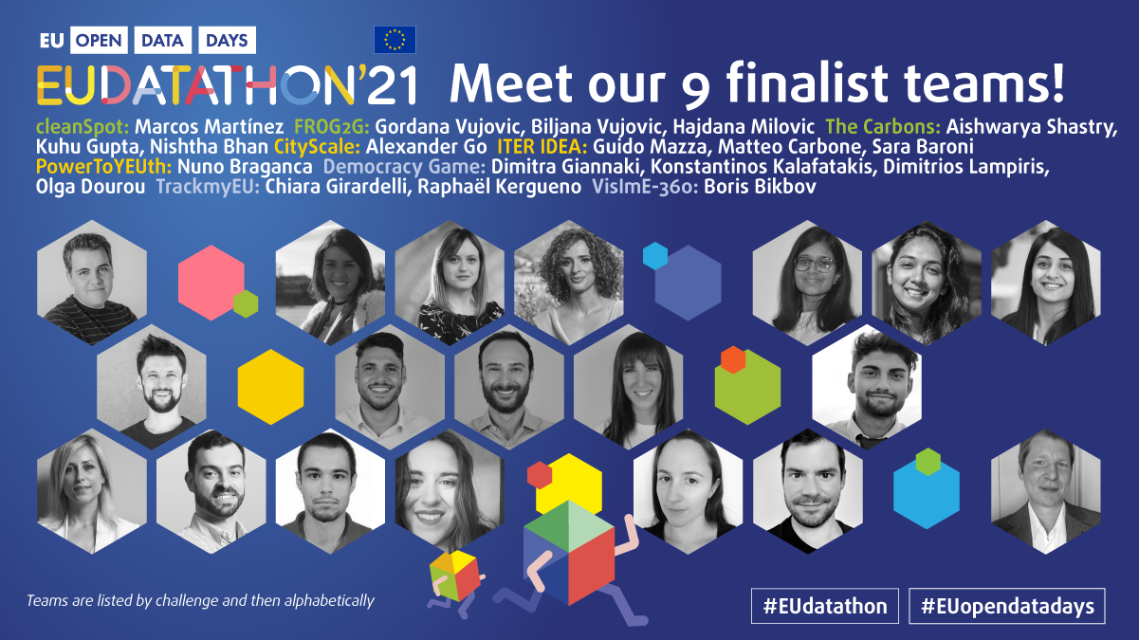

Az egyes kihívásoknak megfelelő pályázatok nyerteseit a Per Nymand-Andersen (Európai Központi Bank) elnökölte, 18 adatszakértő részvételével felálló zsűri választotta ki.

Nyertesek az **1. kihívást** érintően: **Európai zöld megállapodás**

1. hely: **The Carbons** – Fuel your body without fouling the Earth (Testünk is épüljön, a Föld is szépüljön!) (India)

2. hely: **cleanSpot** – Boost recycling because there is no planet B (Hasznosíts többet újra, hisz csak egy bolygónk van!) (Spanyolország)

3. hely: **FROG2G** – Turn your city from grey to green, one tree at a time (Tedd zölddé lakóhelyed, ültess fákat!) (Montenegró)

Nyertesek a **2. kihívást** érintően: **Emberközpontú gazdaság**

1. hely: **ITER IDEA** – A new portal facilitating women’s mobility in Europe (A nők mobilitását elősegítő új európai portál) (Olaszország)

2. hely: **PowerToYEUth** – Find public funding for your SME, and boost youth employment (Pályázzon közfinanszírozásra vállalkozása számára, foglalkoztasson több fiatalt!) (Portugália)

3. hely: **CityScale** – Visualise, compare and find the best place for you to live (Vizualizálj, hasonlíts össze és találd meg a legmegfelelőbb lakóhelyet!) (Ukrajna)

Nyertesek a **3. kihívást** érintően: **A digitális korra felkészült Európa**

1. hely: **TrackmyEU** – Explore EU policies, track your interests, and make your voice heard in Brussels! (Ismerje meg az uniós szakpolitikákat, kövesse figyelemmel a fejleményeket és mondja el véleményét Brüsszelben!) (Franciaország, Olaszország)

2. hely: **Democracy Game** – Try your hand at politics with a virtual debating tool (Próbáld ki magad a politikában egy virtuális vitaeszköz segítségével!) (Görögország)

3. hely: **VislmE-360**: Get a 360ᵒ view of vision impairment in the EU (Körkép az Unióban élő látássérültekről) (Olaszország)

**Közönségdíj**

A következő csapatok részesültek közönségdíjban:

1. hely: **ITER IDEA** (Olaszország)

2. hely: **cleanSpot** (Spanyolország)

3. hely: **FROG2G** (Montenegró)

Az európai uniós nyíltadat-napokat az [Európai Unió Kiadóhivatala](https://op.europa.eu/hu/home) szervezte több mint 60 olyan partner tevékeny támogatásával, akik az uniós intézmények és ügynökségek adatszolgáltatóit, a nyílt hozzáférésű adatok európai nemzeti portálját és a nemzeti statisztikai hivatalokat, valamint Luxemburg jelentős digitális szereplőit képviselték.